**Navodila za uporabo polnilne postaje**

**POLNILNA POSTAJA JE NAMENJENA P+R UPORABNIKOM KAMNIK GRABEN**

**Statusi LED indikatorjev:**

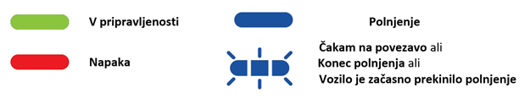

#### **Začetek polnjenja:**

|  |  |
| --- | --- |
| 1. **Izberite prosto vtičnico.** | **3. Na parkomatu aktivirajte polnilno**  **postajo z veljavno SŽ vozovnico.** |
| 1. **Priklopite polnilni kabel v polnilnico in električno vozilo.** |  |

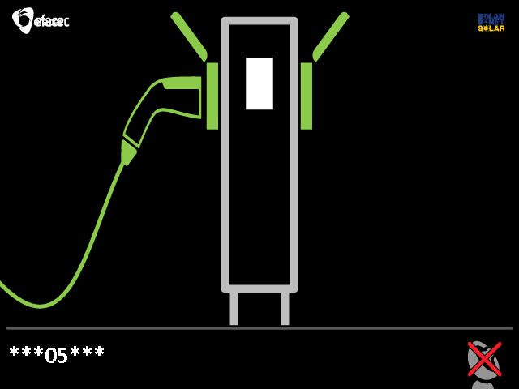 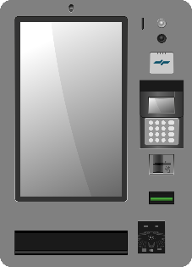

**Pregled statusa:**

1. **LED indikator prikazuje status polnjenja.**

**Ustavitev polnjenja:**

1. **Odklopite polnilni kabel iz polnilnice in avtomobila.**